編號11 加強防旱掌握時機中南部水庫批次進行陸空人工增雨 照片5張

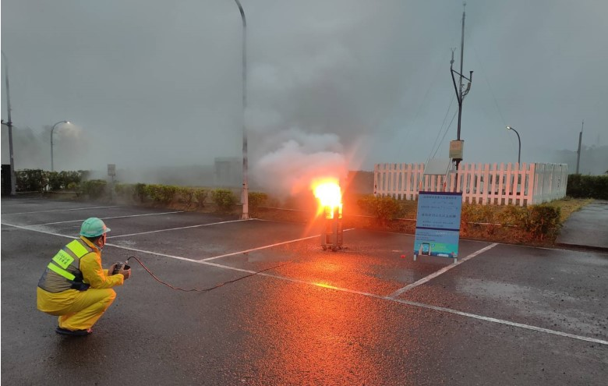 | 照片說明  照片1  本署加強防旱掌握時機 中南部水庫批次進行陸空人工增雨-永和山水庫

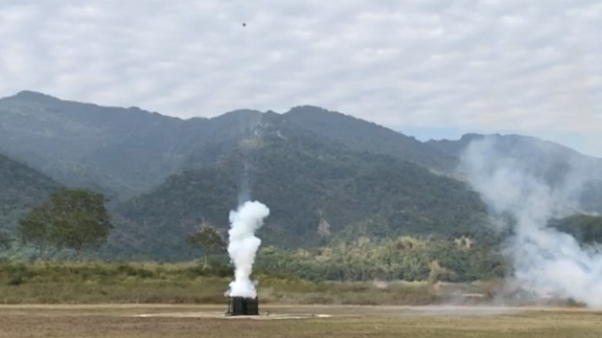 | 照片說明  照片2  本署加強防旱掌握時機 中南部水庫批次進行陸空人工增雨-中科院

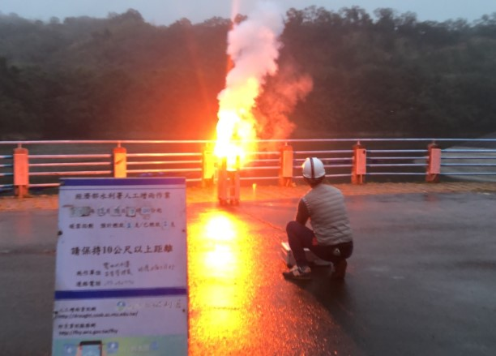 | 照片說明  照片3  本署加強防旱掌握時機 中南部水庫批次進行陸空人工增雨-明德水庫

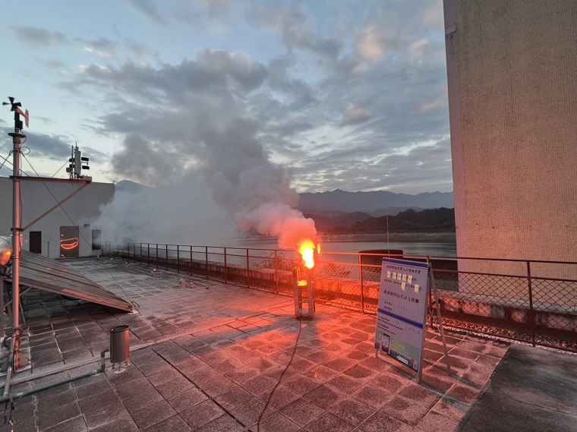 | 照片說明  照片4  本署加強防旱掌握時機 中南部水庫批次進行陸空人工增雨-曾文水庫

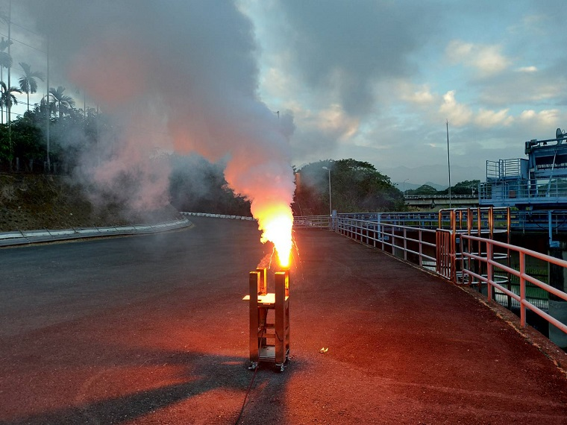 | 照片說明  照片5  本署加強防旱掌握時機 中南部水庫批次進行陸空人工增雨-仁義潭

